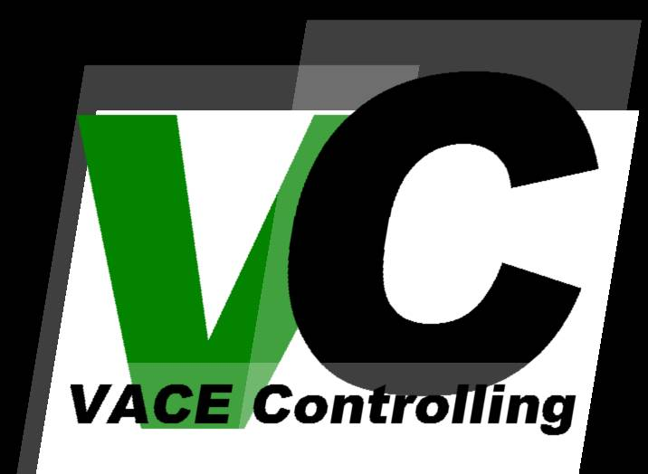
-Systementwurf: SW-Architektur Stammdaten-
VACE Controlling
Version: 1.0

Projektbezeichnung | VACE Controlling
Projektleiter | Bräu Bernhard (berhard@braeu.at)
Verantwortlich | Romana Nöstlehner VACE Engineering GmbH u. Co
Erstellt am | 07.11.06
Zuletzt geändert | 07.05.2007 10:07
Bearbeitungszustand |  | in Bearbeitung
Bearbeitungszustand | X | Vorgelegt
Bearbeitungszustand |  | fertig gestellt
V-Modell-XT Version | Version 1.2.0
Weitere Produktinformationen
Mitwirkend | Bräu Bernhard
Änderungsverzeichnis
Änderung |  |  | Geänderte Kapitel | Beschreibung der Änderung | Autor | Zustand
Nr. | Datum | Version
1 |  | 1.1 | Alle | Initiale Produkterstellung
Prüfverzeichnis
Die folgende Tabelle zeigt einen Überblick über alle Prüfungen – sowohl Eigenprüfungen wie auch Prüfungen durch eigenständige Qualitätssicherung – des vorliegenden Dokumentes.
Datum | Geprüfte Version | Anmerkungen | Prüfer | Neuer Produktzustand
Inhalt
1 Einleitung 4
2 Architekturprinzipien und Entwurfsalternativen 5
3 Dekomposition der SW-Einheit 5
4 Schnittstellenübersicht 6
4.1 Interne Schnittstellen: 6
4.2 Externe Schnittstellen: 6
5 Datenkatalog 6

Einleitung
Für jede in der Systemarchitektur identifizierte SW-Einheit wird eine SW-Architektur erstellt. Ausgehend von den funktionalen und nicht-funktionalen Anforderungen an die SW-Einheit ist es Aufgabe des SW-Architekten, eine geeignete SW-Architektur zu entwerfen. Das Produkt SW-Architektur dient dabei sowohl als Leitfaden zum Entwurf als auch zur Dokumentation der Entwurfsentscheidungen.
Wie in der Systemarchitektur werden richtungweisende Architekturprinzipien festgelegt und mögliche Entwurfsalternativen untersucht. Entsprechend der gewählten Entwurfsalternative wird die Zerlegung (Dekomposition) der SW-Einheit in SW-Komponenten, SW-Module und Produkte vom Typ Externes SW-Modul beschrieben. Beziehungen und Schnittstellen zwischen den Elementen und zur Umgebung werden identifiziert und im Überblick dargestellt. Ein Datenkatalog der an den Schnittstellen ausgetauschten Datenstrukturen wird erstellt.
Die gewählte Architektur wird hinsichtlich ihrer Eignung für das geforderte System bewertet. Offene Fragen können beispielsweise im Rahmen einer prototypischen Entwicklung geklärt werden.
Der Entwurf der SW-Architektur kann Änderungen der Systemarchitektur nach sich ziehen. Abhängig von den Vorgaben im Projekthandbuch wird die Änderung vom Systemarchitekten geprüft und gegebenenfalls direkt eingearbeitet. Im Einzelfall kann ein expliziter Änderungsantrag notwendig sein.
Hauptverantwortlicher für den Entwurf der SW-Architektur ist der SW-Architekt. Unterstützt wird er dabei vom SW-Entwickler sowie von verschiedenen Experten zu Einzelthemen wie Logistik, Systemsicherheit oder Ergonomie.
Die SW-Architektur stellt das zentrale Dokument für die Erstellung weiterer Produkte dar. Sie legt alle SW-Komponenten und SW-Module der SW-Einheit fest. Entsprechend ihren Vorgaben werden die jeweiligen Elemente mit ihren Spezifikationen erstellt.

Das SW-Element bietet dem Benutzer die Möglichkeit die Mitarbeiterstammdaten und die Projektstammdaten zu warten bzw. neue Mitarbeiter oder Projekte einzufügen.

Ziel ist es dem Benutzer eine komfortable Wartung der oben genannten Daten zu ermöglichen.

Architekturprinzipien und Entwurfsalternativen
Wie das gesamt Projekt wird natürlich auch das SW- Element Stammdaten objektorientiert in C# realisiert. Das SW-Element Stammdaten wird unabhängig von der Art der Anwendung (Internetanwendung, Desktopanwendung …) implementiert.

Dekomposition der SW-Einheit
SW-Einheiten bzw. SW-Module und deren Beziehungen zueinander:

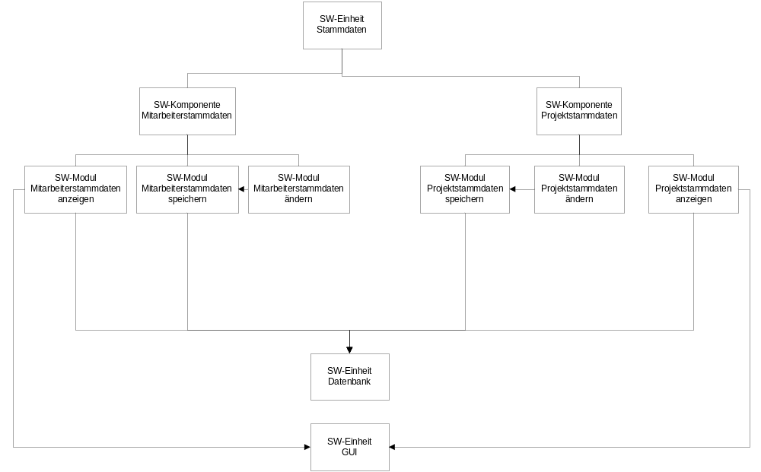

Die Schnittstellen werden im Punkt 4 Schnittstellenübersicht näher erläutert.

Schnittstellenübersicht
In der Schnittstellenübersicht der SW-Architektur werden die Schnittstellen der SW-Einheit sowie die Schnittstellen ihrer SW-Elemente im Überblick dargestellt. Zur Beschreibung der Schnittstellenübersicht wird jeweils nur die Kommunikation auf einer Ebene betrachtet:
 Auf Ebene der SW-Einheit werden die Schnittstellen zu anderen Einheiten sowie zur Umgebung beschrieben.
 Auf Ebene der SW-Komponenten werden die Schnittstellen zwischen den Komponenten innerhalb der Einheit beschrieben.
 Auf Ebene der SW-Module werden die Schnittstellen zwischen den Modulen innerhalb der Komponente beschrieben.
Umgebungsschnittstellen eines SW-Elements können beispielsweise zum Anwender, zur Logistik oder zu verschiedenen Unterstützungssystemen existieren. Die detaillierte Beschreibung der Schnittstellen erfolgt in den jeweiligen Spezifikationen der SW-Elemente.

Interne Schnittstellen:
Die SW-Module Mitarbeiterstammdaten bzw. Projektstammdaten ändern übergeben die Daten an das SW-Modul speichern.

Externe Schnittstellen:
Das SW-Module Mitarbeiterstammdaten bzw. Projektstammdaten speichern schickt die geänderten Daten an die SW-Einheit Datenbank, welche die Daten in die Datenbank speichert.

Das SW-Modul Mitarbeiterstammdaten bzw. Projektstammdaten anzeigen holt die Daten vom der SW-Einheit Datenbank, bereitet sie entsprechend auf und gibt sie an das SW-Element GUI weiter.

Datenkatalog
Die Daten werden im Dokument Datenbankentwurf ausreichend beschrieben.

